Βραβεία ΕΒΕΑ 2013
για επιχειρήσεις και επιχειρηματίες

Κατηγορία έρευνας - καινοτομίας και τεχνολογικής ανάπτυξης

ΦΑΚΕΛΟΣ ΥΠΟΨΗΦΙΟΤΗΤΑΣ
Ευρωπαϊκό Ινστιτούτο Ιατρικής Έρευνας (EMRI)
της ΦΑΡΜΑΣΕΡΒ-ΛΙΛΛΥ

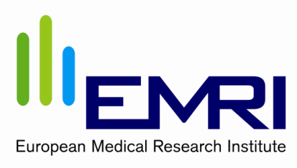

Το Ευρωπαϊκό Ινστιτούτο Ιατρικής Έρευνας (EMRI) της ΦΑΡΜΑΣΕΡΒ-ΛΙΛΛΥ, από την ίδρυσή του (1996) μέχρι σήμερα, παρέχει εξειδικευμένες υπηρεσίες στο χώρο της Ιατρικής Έρευνας, συνδυάζοντας με τον καλύτερο δυνατό τρόπο την αποτελεσματικότητα με την υψηλή ποιότητα και ακολουθώντας ένα αυστηρό πλαίσιο πρότυπων λειτουργικών διαδικασιών

Πίνακας περιεχομένων

Παράγραφος Σελίδα

EMRI – Εγκαταστάσεις
…………………………………………….………………………………...……………………………..…5
EMRI – Δομή και Οργάνωση
…………………………………………….………………………………...……………………………..…6
EMRI – Δραστηριότητες
………………………………………………………………………………………………………………...12
EMRI – Η ιστορία σε αριθμούς
…………………………………………….………………………………...……………………………..…13
EMRI – Ιατρική Έρευνα και Επενδύσεις
…………………………………………………….……………………………………………………..…...22
EMRI - Τα χαρακτηριστικά που οδηγούν στην επιτυχία
…………………………………………………….………………………………………………………….24
EMRI – Η αρμονία (καθ-)ορίζει τη διαφορά
…………………………………………………….………………………………………………………….25
EMRI – Βιβλίο Δημοσιεύσεων με τίτλο:
«Κλινική Έρευνα στην Ελλάδα 1996 – 2010»
…………………………………………………….………………………………………………………….26
EMRI – Διακρίσεις
………………………………………………………………………………………………………….…….28
EMRI – Το όραμα
……………………………………………………..…………………………………………………..…….30

EMRI – Εγκαταστάσεις

Το Ευρωπαϊκό Ινστιτούτο Ιατρικής Έρευνας (EMRI) της ΦΑΡΜΑΣΕΡΒ-ΛΙΛΛΥ, αποτελεί έναν αμιγώς Ελληνικό οργανισμό, με έδρα την Κηφισιά. Στεγάζεται σε ιδιόκτητο, άρτια εξοπλισμένο κτίριο, επί της οδού Αρκαδίας 1 & Μεγαλουπόλεως, 145 64 (Εικόνα 1), το οποίο περιλαμβάνει εργασιακούς χώρους σύγχρονου σχεδιασμού, αίθουσες πολλαπλών χρήσεων, αμφιθέατρο, εγκαταστάσεις tele-presence, αρχείο και εντευκτήριο.
Εικόνα 1.
Το κτίριο του Ευρωπαϊκού Ινστιτούτου Ιατρικής Έρευνας (EMRI) της ΦΑΡΜΑΣΕΡΒ-ΛΙΛΛΥ στην Κηφισιά

EMRI – Δομή και Οργάνωση

Το Ευρωπαϊκό Ινστιτούτο Ιατρικής Έρευνας (EMRI) της ΦΑΡΜΑΣΕΡΒ-ΛΙΛΛΥ, στελεχωμένο από τριάντα (30) επιστήμονες διαφόρων ειδικοτήτων, δραστηριοποιείται καθημερινά με βασικό αντικείμενο τη διεξαγωγή διεθνών κλινικών ερευνητικών προγραμμάτων, μέσω των οποίων διερευνώνται η ασφάλεια και η αποτελεσματικότητα νέων, υποψήφιων φαρμακευτικών παραγόντων ή νέες ενδείξεις για παράγοντες που ήδη κυκλοφορούν ή συγκεντρώνονται δεδομένα συνήθους κλινικής πρακτικής για πλήθος παθήσεων και θεραπευτικών επιλογών.

Ο ανταγωνιστικός χαρακτήρας των ερευνητικών αυτών προγραμμάτων οδηγεί τις συμμετέχουσες χώρες στην προσπάθεια ένταξης των ασθενών σε αυτά και την παρακολούθησή τους (με βάση το σχεδιασμό των μελετών), σε όσο το δυνατό πιο σύντομο χρονικό διάστημα, με τον παράγοντα της αξιοπιστίας των διαδικασιών και των δεδομένων που προκύπτουν να έχει δεσπόζουσα θέση.

Η επιλογή των χωρών, του αριθμού των ασθενών, των ερευνητών και των ερευνητικών κέντρων αποτελεί μια εξαιρετικά πολύπλοκη διαδικασία, κατά την οποία, η παραγωγικότητα και τα ιστορικά στοιχεία, από τη συμμετοχή σε αντίστοιχα προγράμματα στο παρελθόν, είναι το πιο ισχυρό επιχείρημα στην προσπάθεια για συμμετοχή.

Η δομή του EMRI αποτελεί προϊόν υψηλής τεχνογνωσίας, εμπειρίας και βαθιάς γνώσης των χαρακτηριστικών και των αναγκών της αγοράς και της εφαρμογής αυτών στην καθημερινή πρακτική.

Η οργάνωση του EMRI αποτελείται από την Επιχειρησιακή Ομάδα της Κλινικής Έρευνας, την Ομάδα των Εγκρίσεων, την Ομάδα Φαρμακοεπαγρύπνησης και Ιατρικής Πληροφόρησης και την Ιατρική Συμβουλευτική Ομάδα (Διάγραμμα 1).

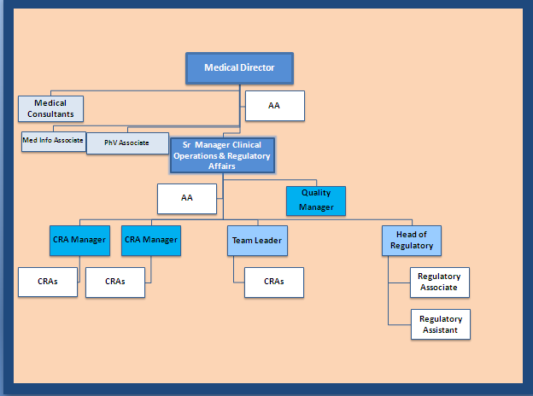

Διάγραμμα 1.
Το οργανόγραμμα του Ευρωπαϊκού Ινστιτούτου Ιατρικής Έρευνας (EMRI) της ΦΑΡΜΑΣΕΡΒ-ΛΙΛΛΥ (Ιούλιος 2012).

Το EMRI διαθέτει, επίσης, Διεύθυνση Ποιότητας, υπεύθυνη για τη δημιουργία, την ανανέωση, την εφαρμογή, καθώς και το συνεχή έλεγχο του Συστήματος Ποιότητας, με βάση το οποίο διεξάγονται τα ερευνητικά προγράμματα.

Ξεκινώντας την πορεία του το 1996, χρόνο με το χρόνο, το EMRI ανέπτυξε τις δραστηριότητές του, γεγονός που οδήγησε σε μια σταθερή ενίσχυση του στελεχιακού του δυναμικού. Το 2012, ο αριθμός των στελεχών του ανέρχεται, όπως προαναφέρθηκε, σε τριάντα (30) (Διάγραμμα 2).

Διάγραμμα 2.
Η ανάπτυξη του στελεχιακού δυναμικού του Ευρωπαϊκού Ινστιτούτου Ιατρικής Έρευνας (EMRI) της ΦΑΡΜΑΣΕΡΒ-ΛΙΛΛΥ από το έτος ίδρυσής του μέχρι σήμερα (1996 - 2012).

Όλα τα στελέχη έχουν επιλεγεί μέσα από μια αυστηρή διαδικασία αξιολόγησης γνώσεων, δεξιοτήτων και ικανοτήτων και χαρακτηρίζονται από την προσήλωση στο εργασιακό αντικείμενο. Αυτό εξηγεί το πολύ χαμηλό ποσοστό αποχωρήσεων ιστορικά και ανά έτος. Το 60% του προσωπικού διαθέτει μεταπτυχιακούς τίτλους σπουδών και η αναλογία γυναικών/ανδρών είναι ιδανική (1:1) (Διάγραμμα 3).

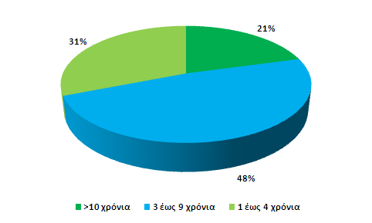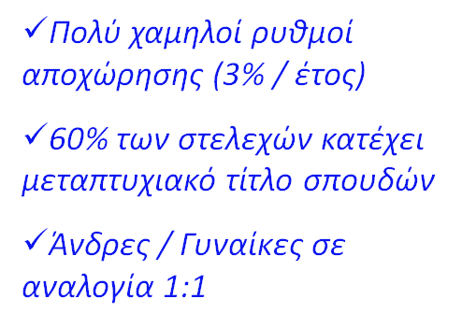

Διάγραμμα 3.
Χαρακτηριστικά στοιχεία των στελεχών του Ευρωπαϊκού Ινστιτούτου Ιατρικής Έρευνας (EMRI) της ΦΑΡΜΑΣΕΡΒ-ΛΙΛΛΥ (Ιούλιος 2012).

Βασική παράμετρο επιτυχίας στη διεξαγωγή της Κλινικής Έρευνας αποτελεί η συνεπής και σταθερή συνεργασία με τους ιατρούς – ερευνητές, σε επίπεδο υποστήριξης, ελέγχου και εκπαίδευσης των ερευνητικών κέντρων. Αυτό αποτελεί κι ένα από τα βασικά χαρακτηριστικά της καθημερινής λειτουργίας του EMRI.

Ο χρόνος των στελεχών του EMRI στο «πεδίο» (δηλ. στα ερευνητικά κέντρα, δίπλα στους ερευνητές) ανέρχεται, κατά μέσο όρο, στο 50% του χρόνου τους. Αυτό μεταφράζεται σε περισσότερες από 1.000 επισκέψεις στα ερευνητικά κέντρα ανά έτος.

Η διαρκής συνεργασία με τα ερευνητικά κέντρα όλα αυτά τα χρόνια έχει οδηγήσει τους ερευνητές να έχουν σαφή επίγνωση των υποχρεώσεων, τόσο των ιδίων, όσο και των υπευθύνων της μελέτης, στο πλαίσιο διεξαγωγής ενός ερευνητικού προγράμματος. Επιπλέον, η ενεργός συμμετοχή των ερευνητών στην αξιοποίηση των αποτελεσμάτων των μελετών (με την παραγωγή δημοσιεύσεων) αποτελεί σημαντικό κίνητρο για τους ίδιους.

Τα στελέχη του EMRI, με πλήρη επίγνωση των ρόλων και των αρμοδιοτήτων τους, αναπτύσσουν τον παράγοντα της ατομικής ευθύνης, με γνώμονα την επιτυχή ολοκλήρωση των καθηκόντων τους σε καθημερινή βάση. Στοιχείο – κλειδί για την άρτια υλοποίηση των προγραμμάτων αποτελεί η διαρκής και συστηματική εκπαίδευση όλων, ανεξαιρέτως, των στελεχών του EMRI.

Μέσα από ανοιχτά, αμφίδρομα κανάλια επικοινωνίας, τόσο εντός εταιρίας, όσο και στη σχέση συνεργασίας με τους ιατρούς – ερευνητές, τα στελέχη διαχειρίζονται τα δεδομένα και μοιράζονται τους ποσοτικούς και ποιοτικούς στόχους, σε επίπεδο κέντρου, μελέτης και χώρας συνολικά, στοιχείο, το οποίο κρίνεται από τους ίδιους ως εξαιρετικά θετικό.

Επιπροσθέτως, μέσω των συστηματικών ελέγχων ποιότητας, αλλά και της ειδικής, πρωτοποριακής διαδικασίας προσομοίωσης επιθεωρήσεων, η (συν-)εργασία, τόσο των ιατρών στα κέντρα, όσο και των υπευθύνων των μελετών στο γραφείο, αξιολογείται σε σταθερή βάση, στοχεύοντας στη βελτιστοποίηση των διαδικασιών και φυσικά, στην επιβεβαίωση της ορθής εφαρμογής των νόμων και κανονισμών που απορρέουν από τις αρχές διεξαγωγής της ιατρικής έρευνας (ICH / GCP Guidelines – Αρχές της Ορθής Κλινικής Πρακτικής, βασισμένες στη Διακήρυξη των Ανθρωπίνων Δικαιωμάτων του Ελσίνκι), παρέχοντας καθοδήγηση, υποστήριξη και λύσεις στους ερευνητές.

EMRI - Δραστηριότητες
Το Ευρωπαϊκό Ινστιτούτο Ιατρικής Έρευνας (EMRI) της ΦΑΡΜΑΣΕΡΒ-ΛΙΛΛΥ στοχεύει καθημερινά στην κάλυψη των ακόλουθων αναγκών:

- Σχεδιασμός και Διεξαγωγή Ερευνητικών Προγραμμάτων
- Εύρεση και Αξιολόγηση Ερευνητικών Κέντρων
- Προετοιμασία Καταθέσεων προς τις Αρμόδιες Αρχές
- Παρακολούθηση (Monitoring) και Υποστήριξη Ερευνητικών Κέντρων
- Καταχώρηση και Έλεγχος Δεδομένων
- Έλεγχος Ποιότητας
- Δημοσιεύσεις
- Διοργάνωση και Διεξαγωγή Εκπαιδευτικών Σεμιναρίων
- Διοργάνωση και Διεξαγωγή Επιστημονικών Εκδηλώσεων
- Φαρμακοεπαγρύπνηση
- Ιατρική Πληροφόρηση
- Μελέτες Σκοπιμότητας (Feasibility Studies)
- Πρότυπες Διαδικασίες Λειτουργίας

EMRI - Η ιστορία σε αριθμούς
Θεραπευτικές Κατηγορίες και Νοσήματα
Το EMRI, στα 16 χρόνια συνεχούς παρουσίας, έχει επιδείξει υψηλότατες επιδόσεις στη διεξαγωγή ερευνητικών προγραμμάτων σε πλήθος θεραπευτικών κατηγοριών:

- Κεντρικό Νευρικό Σύστημα
- Διαβήτης
- Παθήσεις Μυοσκελετικού
- Νευροενδοκρινολογία του χαμηλού αναστήματος
- Ογκολογία
- Λοιμώξεις
- Καρδιολογία
- Εντατική Ιατρική
- Ουρολογία – Ανδρολογία
- Αυτοάνοσα
(Διάγραμμα 4)

επιτυγχάνοντας να διευρύνει την επιστημονική γνώση και τις θεραπευτικές προσεγγίσεις σε μια πληθώρα νόσων, προσφέροντας νέους φαρμακευτικούς παράγοντες και προάγοντας την ποιότητα ζωής των ασθενών.

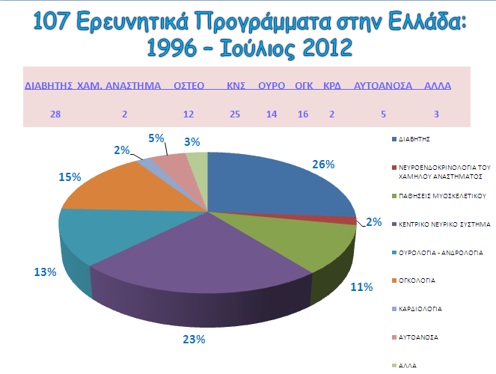
Διάγραμμα 4.
Η ερευνητική δραστηριότητα του Ευρωπαϊκού Ινστιτούτου Ιατρικής Έρευνας (EMRI) της ΦΑΡΜΑΣΕΡΒ-ΛΙΛΛΥ ανά θεραπευτική κατηγορία (στοιχεία Ιουλίου 2012).

Πιο συγκεκριμένα:
Ερευνητική Δραστηριότητα
Το EMRI έχει συμμετάσχει σε πάνω από 100 διεθνή πολυκεντρικά κλινικά ερευνητικά προγράμματα. Μέσω των προγραμμάτων αυτών, δόθηκε, μεταξύ άλλων, η δυνατότητα σε Έλληνες ιατρούς / ερευνητές να αξιολογήσουν νέους υπό διερεύνηση φαρμακευτικούς παράγοντες, καθώς επίσης και σε Έλληνες ασθενείς να έχουν πρόσβαση σε νέες θεραπευτικές επιλογές, οι οποίες δεν έχουν φτάσει ακόμη στο στάδιο της κυκλοφορίας (Πίνακας 1).
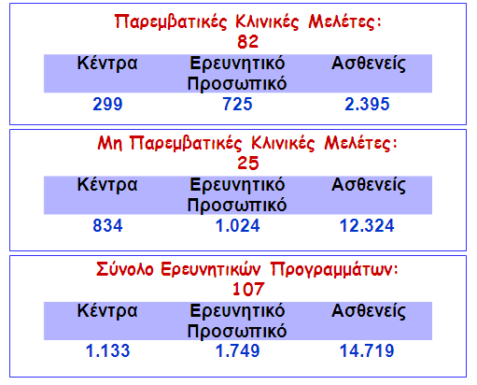
Πίνακας 1.
Η ερευνητική δραστηριότητα του Ευρωπαϊκού Ινστιτούτου Ιατρικής Έρευνας (EMRI) της ΦΑΡΜΑΣΕΡΒ-ΛΙΛΛΥ σε αριθμούς (στοιχεία Ιουλίου 2012).
Η ερευνητική προσπάθεια του EMRI έχει συνεισφέρει στην έγκριση και κυκλοφορία 20 νέων φαρμάκων, για διάφορες παθήσεις (κατάθλιψη, σχιζοφρένεια, διαφόρων τύπων νεοπλασίες, οστεοπόρωση, διαβήτης, λοιμώξεις κ.ά.).

Στην παρούσα φάση, 9 νέα μόρια βρίσκονται υπό διερεύνηση, στοχεύοντας στη θεραπευτική αντιμετώπιση σοβαρών παθήσεων, όπως ρευματοειδή νοσήματα, λέμφωμα, πολλαπλούν μυέλωμα κ.ά.

Ερευνητική Παρουσία
Το EMRI έχει συνεργαστεί με 1.700 και πλέον Έλληνες ιατρούς - ερευνητές, σε περισσότερα από 1.100 ερευνητικά κέντρα σε όλη την Ελλάδα, είτε σε νοσοκομειακά και πανεπιστημιακά ιδρύματα, σε επίπεδο κλινικών παρεμβατικών μελετών, είτε σε ιδιωτικό περιβάλλον, στο πλαίσιο μη παρεμβατικής κλινικής έρευνας.

Η προοπτική συνεργασίας με ένα υποψήφιο ερευνητικό κέντρο αξιολογείται πάντοτε με γνώμονα τη διάθεση για προσφορά στην προσπάθεια διεύρυνσης της επιστημονικής γνώσης. Παρά τις ιδιαιτερότητες της γεωγραφίας της χώρας μας (πλήθος ορεινών όγκων, μεγάλος αριθμός νησιών), έχουν αναπτυχθεί δεσμοί γόνιμης συνεργασίας με εκατοντάδες ιατρούς σε όλες τις γωνιές της χώρας, γεγονός που έχει οδηγήσει στη διεξαγωγή μελετών σε όλη την επικράτεια (από την Κέρκυρα μέχρι τη Ρόδο και από την Ορεστιάδα μέχρι τους Μολάους Λακωνίας) (Πίνακας 1, Χάρτης 1).

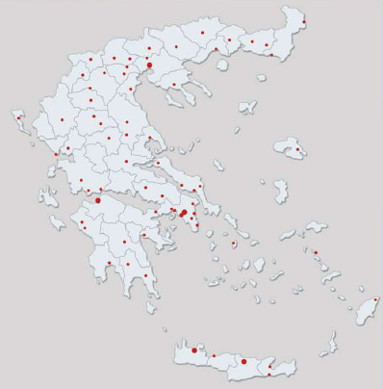

Χάρτης 1.
Με κόκκινη σήμανση υποδεικνύονται οι πόλεις της Ελλάδας, στις οποίες το Ευρωπαϊκό Ινστιτούτο Ιατρικής Έρευνας (EMRI) της ΦΑΡΜΑΣΕΡΒ-ΛΙΛΛΥ έχει ερευνητική δραστηριότητα.

Επιστημονικά Δεδομένα
Το EMRI έχει συνεισφέρει στη συλλογή δεδομένων από περισσότερους από 14.000 ασθενείς. Η παραγωγικότητα αυτή είναι εφάμιλλη της αντίστοιχης προσπάθειας χωρών με πολύ μεγαλύτερα πληθυσμιακά μεγέθη από την Ελλάδα και δίνει τη δυνατότητα να δημιουργηθούν οι προϋποθέσεις αξιοποίησης των δεδομένων, όχι μόνο του συνόλου των ασθενών που συμμετείχαν στο σύνολο των χωρών, αλλά και της υποομάδας των Ελλήνων ασθενών, προσθέτοντας αξία στην ερευνητική προσπάθεια και ελληνικό χρώμα στη στατιστική επεξεργασία (Πίνακας 1).

Διασφάλιση Ποιότητας
Το EMRI έχει ελεγχθεί 16 φορές μέχρι σήμερα (16 international audits) από ανεξάρτητους φορείς αξιολόγησης ποιότητας με άριστα αποτελέσματα. Στη διάρκεια της πορείας του, το EMRI καθιέρωσε υψηλά πρότυπα ποιότητας, όσον αφορά την καθημερινή εργασία, τις διαδικασίες και την άριστη εφαρμογή των Ευρωπαϊκών και τοπικών νόμων και των διεθνών κανονισμών στη διεξαγωγή των κλινικών ερευνητικών προγραμμάτων (Πίνακας 2).

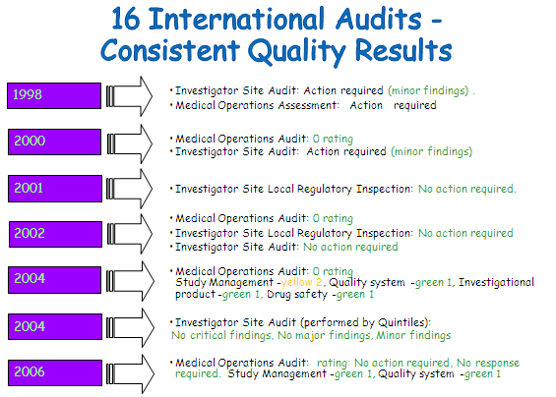
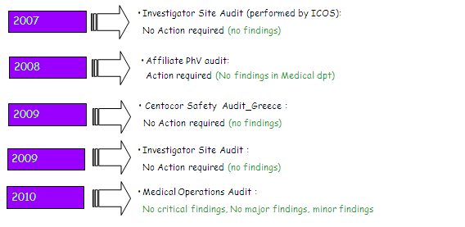
Πίνακας 2.
Οι πολλαπλοί έλεγχοι (σε αρκετές περιπτώσεις, οι έλεγχοι αφορούσαν περισσότερες της μιας παραμέτρου προς αξιολόγηση), από ανεξάρτητες αρχές, της δραστηριότητας του Ευρωπαϊκού Ινστιτούτου Ιατρικής Έρευνας (EMRI) της ΦΑΡΜΑΣΕΡΒ-ΛΙΛΛΥ έχουν καταδείξει, με τον πλέον εμφατικό τρόπο, την άρτια διεξαγωγή των ερευνητικών προγραμμάτων, στα οποία συμμετέχει.

Δημοσιεύσεις
Το EMRI έχει στο ενεργητικό του περισσότερες από 100 Τοπικές και Διεθνείς Δημοσιεύσεις σε έγκριτα Συνέδρια και Περιοδικά. Στοχεύοντας πάντοτε στην αρτιότητα των δεδομένων και στην αξιοποίησή τους στο μέγιστο βαθμό, ο αριθμός αυτός είναι πράγματι εντυπωσιακός και αφορά πλήθος Θεραπευτικών Περιοχών (Πίνακας 3).

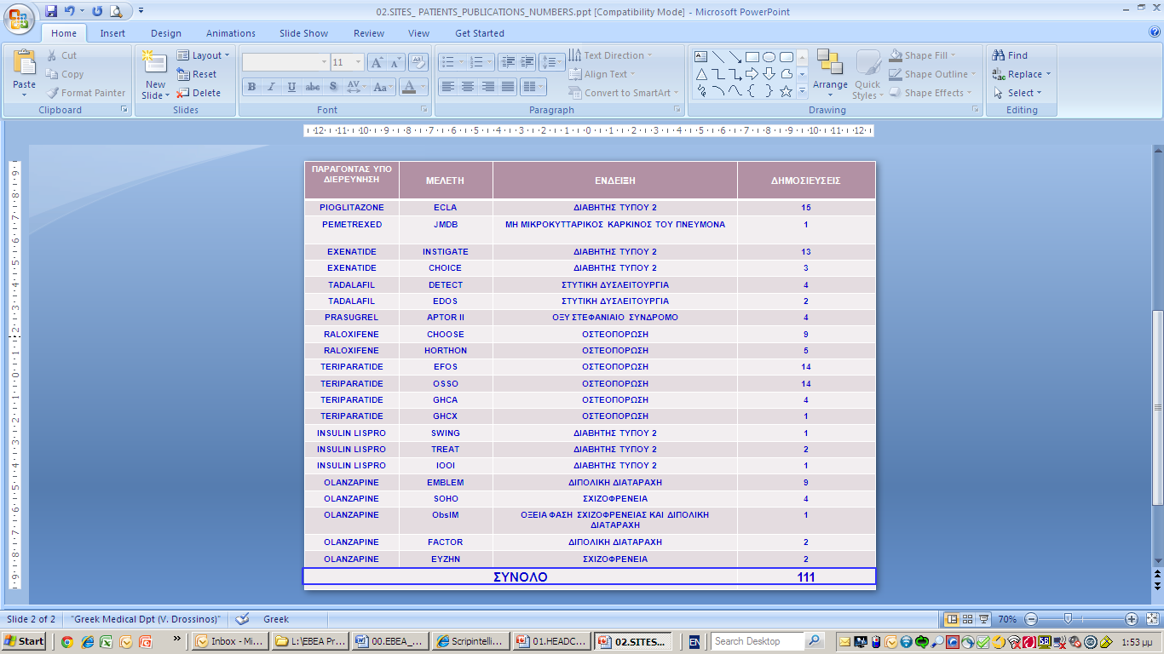

Πίνακας 3.
Η παραγωγή Δημοσιεύσεων με την αξιοποίηση των δεδομένων που προκύπτουν από τα ερευνητικά προγράμματα που διεξάγει το Ευρωπαϊκό Ινστιτούτο Ιατρικής Έρευνας (EMRI) της ΦΑΡΜΑΣΕΡΒ-ΛΙΛΛΥ αποτελεί σταθερό στόχο, όπως αποδεικνύεται από τον αριθμό των Δημοσιεύσεων της περιόδου 1996 - 2012 (στοιχεία Ιουλίου 2012).

EMRI – Ιατρική Έρευνα και Επενδύσεις

Ο σχεδιασμός και η διεξαγωγή μιας διεθνούς, πολυκεντρικής μελέτης σε πλήθος χωρών σε όλο τον κόσμο, πέραν της σημαντικής επιστημονικής της αξίας, αποτελεί και βασικότατο στοιχείο ανάπτυξης.

Πιο συγκεκριμένα, ο σχεδιασμός προβλέπει εισροή συναλλάγματος στις χώρες αυτές, καθώς τα συμμετέχοντα ερευνητικά κέντρα αποζημιώνονται για την ερευνητική τους δραστηριότητα, οι αρμόδιοι εγκριτικοί φορείς αμείβονται (παράβολα καταθέσεων), οι φορείς οικονομικής διαχείρισης παρακρατούν συγκεκριμένο ποσοστό από τον προϋπολογισμό της μελέτης, οι συμμετέχουσες νοσοκομειακές δομές βελτιώνουν τον εξοπλισμό τους κλπ.

Όσο πιο γρήγορη, αξιόπιστη, αποτελεσματική και ποιοτικά άρτια είναι η διεξαγωγή και ολοκλήρωση μιας μελέτης σε μια χώρα, τόσο μεγαλύτερο είναι το επιπρόσθετο, οικονομικό όφελος και, βεβαίως πιο ανταγωνιστική καθίσταται η χώρα που επιτυγχάνει στο συγκεκριμένο τομέα.

Από την ίδρυσή του μέχρι σήμερα, το EMRI έχει συντελέσει ώστε να εισρεύσει στη χώρα μας συνάλλαγμα της τάξης των 25 εκατομμυρίων Ευρώ, το οποίο έχει αξιοποιηθεί με τους τρόπους που προαναφέρθηκαν (Πίνακας 4).

Η συνολική επένδυση της ΦΑΡΜΑΣΕΡΒ-ΛΙΛΛΥ στον τομέα της έρευνας, από το 1996 έως σήμερα, ανέρχεται στο ποσό των 56 εκατομμυρίων Ευρώ, με μέση ετήσια επένδυση τα 3,5 εκατομμύρια Ευρώ (Πίνακας 4).

Η επένδυση αφορά, κυρίως, στις θέσεις εργασίας, τις υποδομές, τον τεχνολογικό εξοπλισμό, καθώς και την εκπαίδευση των στελεχών και των ιατρών – ερευνητών.

ΕΠΕΝΔΥΣΕΙΣ ΣΤΗΝ ΕΛΛΑΔΑ ΜΕΣΩ ΔΙΕΞΑΓΩΓΗΣ ΕΡΕΥΝΗΤΙΚΩΝ ΠΡΟΓΡΑΜΜΑΤΩΝ ΑΠΟ ΤΟ EMRI
ΕΤΟΣ | Εισαγωγή Συναλλάγματος  ΠΟΣΟ (€) | Συνολική Επένδυση  ΠΟΣΟ (€)
2009 | 1.228.425 | 3.998.204
2010 | 1.077.482 | 3.361.213
2011 | 1.250.759 | 3.624.958

Πίνακας 4.
Σταθερός, επιπρόσθετος στόχος του Ευρωπαϊκού Ινστιτούτου Ιατρικής Έρευνας (EMRI) της ΦΑΡΜΑΣΕΡΒ-ΛΙΛΛΥ είναι οι συνεχείς επενδύσεις και η εισροή συναλλάγματος στη χώρα μας, μέσω της διεξαγωγής των ερευνητικών προγραμμάτων. Ενδεικτικά, παρατίθενται τα στοιχεία της περιόδου 2009 - 2011.

EMRI - Τα χαρακτηριστικά που οδηγούν στην επιτυχία

Σε ένα τομέα άκρως ανταγωνιστικό και ταχύτατα εξελισσόμενο, όπως αυτό της Φαρμακοβιομηχανίας, σε ένα αφιλόξενο περιβάλλον, με την ύπαρξη δραστικών αλλαγών στον τομέα του φαρμάκου, με τον σκεπτικισμό να κυριαρχεί από την πλευρά των μέσων μαζικής ενημέρωσης, τα ακόλουθα χαρακτηριστικά αποτελούν τους σταθερούς άξονες της καθημερινής λειτουργίας του EMRI:

- Υψηλό επίπεδο επαγγελματισμού
- Ομαδικό πνεύμα
- Υψηλή τεχνογνωσία
- Διακριτοί / σαφώς καθορισμένοι ρόλοι
- Δημιουργία / ανάπτυξη κινήτρων
- Διαρκής εγρήγορση / συνεχείς προσαρμογές στις προκλήσεις των αλλαγών και των νέων δεδομένων
- Συνεχής (αυτο-)εκπαίδευση όλων των στελεχών
- Υψηλή ταχύτητα στη λήψη αποφάσεων / Καινοτόμες λύσεις
- Σταθερή συνεργασία με τους ερευνητές
- Συνεχής παρουσία στο «πεδίο»
- Συνεχείς (διεθνείς) έλεγχοι με άριστα αποτελέσματα
- Ισχυρή παρουσία στο Φαρμακευτικό Κλάδο
- Οδηγός στη δημιουργία κοινής ερευνητικής γλώσσας
- Βασική κινητήρια δύναμη στην ανάπτυξη και ενίσχυση της "ερευνητικής κουλτούρας" στην τοπική επιστημονική κοινότητα

EMRI – Η αρμονία (καθ-)ορίζει τη διαφορά

Το Ευρωπαϊκό Ινστιτούτο Ιατρικής Έρευνας (EMRI) της ΦΑΡΜΑΣΕΡΒ-ΛΙΛΛΥ, για την Ελληνική Φαρμακοβιομηχανία, θεωρείται πρότυπο δομής, οργάνωσης και παραγωγικότητας.
Με την Έρευνα και Ανάπτυξη (R&D) να αποτελεί μία από τις κορυφαίες προτεραιότητες, η αρμονία είναι αυτή που (καθ-)ορίζει τη διαφορά...
Αρμονία…
- Στη δραστηριοποίηση σε πλήθος θεραπευτικών κατηγοριών
- Στην ισορροπημένη διαχείριση του φόρτου εργασίας
- Στην ταχύτητα και την ευελιξία
- Στη συνεχή παρουσία στα ερευνητικά κέντρα
- Στη δημιουργία δημοσιεύσεων
- Στην άποψη των ερευνητών

EMRI – Βιβλίο Δημοσιεύσεων με τίτλο:
«Κλινική Έρευνα στην Ελλάδα 1996 – 2010»

Στις αρχές του 2011, το Ευρωπαϊκό Ινστιτούτο Ιατρικής Έρευνας (EMRI) της ΦΑΡΜΑΣΕΡΒ-ΛΙΛΛΥ προχώρησε στην έκδοση του βιβλίου με τίτλο «Κλινική Έρευνα στην Ελλάδα 1996 – 2010», στο οποίο αποτυπώνεται ένα αντιπροσωπευτικό δείγμα της ερευνητικής δραστηριότητας της συγκεκριμένης περιόδου.

Το βιβλίο αυτό επιδόθηκε στους συμμετέχοντες στα ερευνητικά προγράμματα ιατρούς – ερευνητές, κατά τη διάρκεια σχετικών εκδηλώσεων που έλαβαν χώρα καθ’ όλη τη διάρκεια του 2011 και τους πρώτους μήνες του 2012 (Εικόνα 2).

Στόχος των εκδηλώσεων αυτών ήταν να τιμηθούν οι ιατροί – ερευνητές, χωρίς τη βοήθεια των οποίων δεν θα είχαν έρθει τα αποτελέσματα αυτά και βεβαίως να μεταφερθεί το μήνυμα ότι η χώρα μας έχει όλα τα εχέγγυα να αποκτήσει ανταγωνιστικό πλεονέκτημα και να καταστεί κέντρο αναφοράς για την ιατρική έρευνα και ανάπτυξη.

Εκατοντάδες Έλληνες ιατροί παρέλαβαν το βιβλίο, κάνοντας και δικό τους τον ευγενή αυτό στόχο.

Επισυνάπτεται σχετικώς το Βιβλίο Δημοσιεύσεων του EMRI, με τίτλο:
«Κλινική Έρευνα στην Ελλάδα 1996 – 2010».

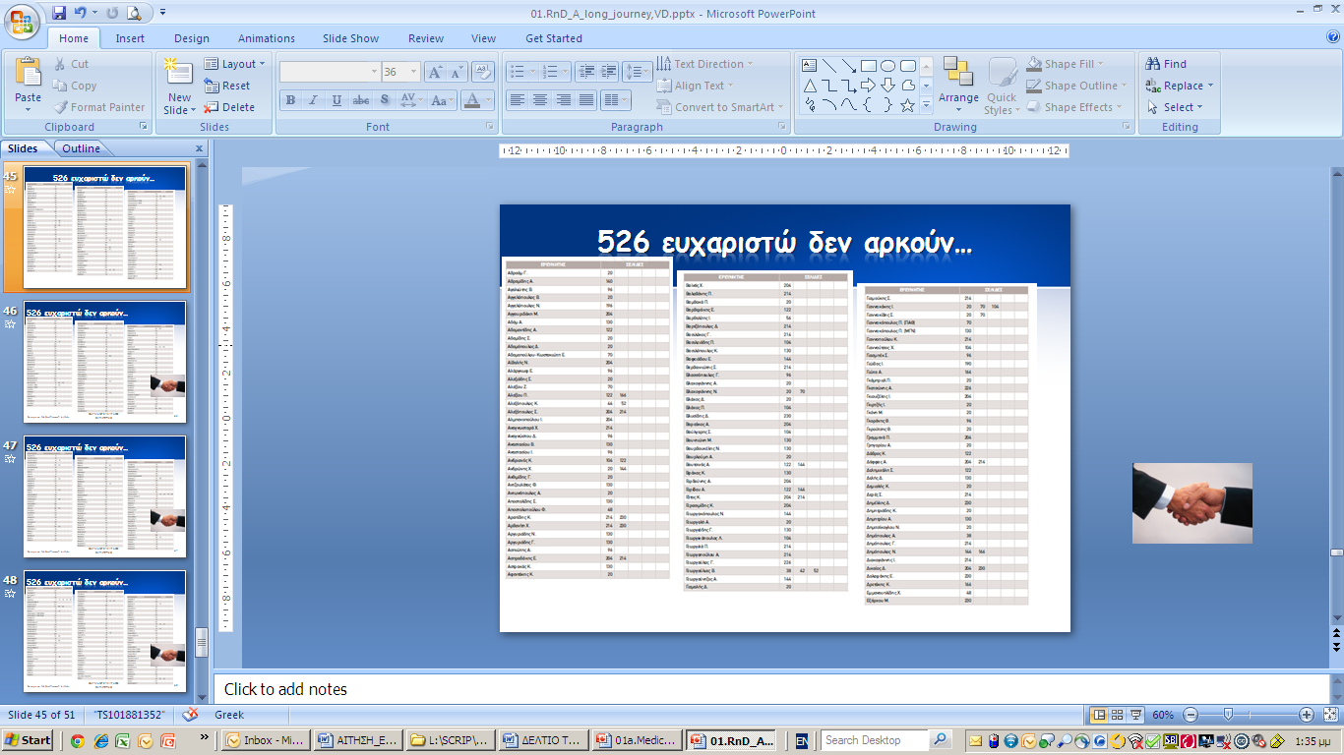
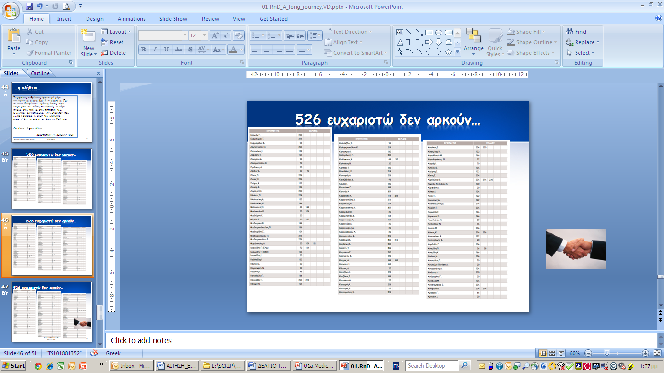
Εικόνα 2.
Αυτές είναι μερικές μόνο από τις σελίδες του ευρετηρίου του Βιβλίου Δημοσιεύσεων με κάποια από τα ονόματα των ερευνητών που αναφέρονται σε αυτό. Η πρώτη αυτή έκδοση περιλαμβάνει 526 ιατρούς - ερευνητές. Το Ευρωπαϊκό Ινστιτούτο Ιατρικής Έρευνας (EMRI) προγραμματίζει την έκδοση και δεύτερου Βιβλίου με τη συνέχεια της ερευνητικής του δραστηριότητας, σε συνεργασία με αντίστοιχο αριθμό ιατρών σε όλη την επικράτεια.

EMRI - Διακρίσεις

Στην περίοδο των 16 ετών, το EMRI έχει λάβει πλήθος διακρίσεων που αφορούν είτε ποσοτικές παραμέτρους στη διεξαγωγή της ιατρικής έρευνας (ταχύτητα στις διαδικασίες, επιτυχής ολοκλήρωση της ένταξης ασθενών στα ερευνητικά προγράμματα) είτε ποιοτικές παραμέτρους (16 επιτυχείς διεθνείς έλεγχοι [international audits - βλ. ανωτέρω], ορθότητα και αξιοπιστία στην καταγραφή των επιστημονικών δεδομένων), καθώς επίσης και βραβεύσεις για την παραγωγή Δημοσιεύσεων.

Αποκορύφωμα των διακρίσεων του EMRI αποτέλεσε η επιλογή του στην κορυφαία πεντάδα (shortlisted) στα SCRIP AWARDS 2011, στην κατηγορία Clinical Research Team Of the Year
(http://www.scripintelligence.com/awards/shortlists/).

Τα βραβεία SCRIP αποτελούν τον κορυφαίο θεσμό στη Φαρμακευτική Βιομηχανία παγκοσμίως (Εικόνα 3).

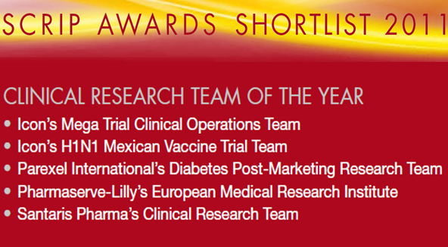

Εικόνα 3.
Τα βραβεία του περιοδικού SCRIP αποτελούν την ύψιστη διάκριση για όσους δραστηριοποιούνται στη Φαρμακευτική Βιομηχανία. Το Ευρωπαϊκό Ινστιτούτο Ιατρικής Έρευνας (EMRI) της ΦΑΡΜΑΣΕΡΒ-ΛΙΛΛΥ, το Νοέμβριο του 2011, αξιολογήθηκε ως μία εκ των κορυφαίων Ομάδων Διεξαγωγής Κλινικής Έρευνας Παγκοσμίως.

Η διάκριση αυτή αποτέλεσε εξαιρετικά σημαντικό γεγονός, τόσο για το EMRI, όσο και για τη χώρα μας και αποκτά ιδιαίτερη αξία, ειδικά στην κρίσιμη περίοδο που διανύουμε.

Σε μία εποχή, στην οποία κυρίαρχη επιλογή οφείλει να είναι η ανάδειξη ισχυρών χαρακτηριστικών, όπως η ανταγωνιστικότητα, η καινοτομία και το όραμα, το Ευρωπαϊκό Ινστιτούτο Ιατρικής Έρευνας (EMRI) της ΦΑΡΜΑΣΕΡΒ ΛΙΛΛΥ έδωσε τον τόνο ενός δημιουργικού, ελπιδοφόρου ορίζοντα, με τη σημαντική αυτή διάκριση στον τομέα της ιατρικής έρευνας.

EMRI – Το όραμα

Ο συνδυασμός υψηλής ποιότητας, αξιοπιστίας, άριστης τεχνογνωσίας και πνεύματος ερευνητικής κουλτούρας αποτελεί το σήμα κατατεθέν του Ευρωπαϊκού Ινστιτούτου Ιατρικής Έρευνας (EMRI) της ΦΑΡΜΑΣΕΡΒ-ΛΙΛΛΥ. Τα στοιχεία αυτά, ωστόσο, αποτελούν τους βασικούς πυλώνες για την ανάπτυξη σε κάθε πεδίο επιχειρηματικής δραστηριοποίησης.

Το EMRI φιλοδοξεί να αποτελέσει την κορυφαία επιλογή στη διεξαγωγή της ιατρικής έρευνας για Φαρμακευτικές Εταιρίες, Ακαδημαϊκά και Ερευνητικά Ιδρύματα, Δημόσιους και Ιδιωτικούς Φορείς, Φυσικά πρόσωπα με την έγκαιρη και επιτυχή υλοποίηση ερευνητικών προγραμμάτων που σχετίζονται με την Υγεία.

Απώτερος στόχος είναι να αποκτήσει η Ελλάδα το ανταγωνιστικό πλεονέκτημα και να καταστεί κέντρο αναφοράς για την ιατρική έρευνα και ανάπτυξη στη Νοτιοανατολική Μεσόγειο.

Το μήνυμα είναι ξεκάθαρο: η αποφασιστικότητα, η μεθοδικότητα, η συνέπεια και η προσήλωση στους στόχους αποτελούν την πιο ισχυρή απάντηση στις σημερινές προκλήσεις και ο βασικός δρόμος που θα οδηγήσει την ελληνική επιχειρηματικότητα και την κοινωνία μας γενικότερα στην επιτυχία.

